Examen
Bimestral
Sexto Grado
Cuarto Bimestre
Nombre del Alumno:_______________________________________

Grado y Grupo: ______________ Fecha:___________________

Escuela:_________________________________________________

ASIGNATURA | ACIERTOS | CALIFICACIÓN
Español
Matemáticas
Ciencias Naturales
Historia
Geografía
Formación Cívica Y Ética
Promedio

ESPAÑOL
Lee los siguientes textos y contesta las preguntas 1 a la 3:
Texto 1 | Texto 2
Cuando se tiene dolor de muela, lo mejor es poner un pedazo de cebolla en forma directa en el hueco de la misma, colocar una pequeña cantidad de esencia de clavo directamente sobre la muela afectada o realizar un enjuague bucal con infusión de saúco, una pizca de pimienta y sal y 1/3 taza de vino; pero si está muy afectada, lo mejor es removerla de su lugar. Se recomienda un lavado dental adecuado. | Si se tiene dolor de muela, se debe revisar con un odontólogo para su valoración, de esta forma se dará un analgésico y una buena terapia de antibióticos y en caso de estar muy dañada la muela, se procederá a su extracción. Una buena higiene oral ayuda a prevenir la caries dental. Se recomienda una dieta baja en azúcar, además del uso regular de la seda dental y del cepillado con un dentífrico con fluoruro.

1. De acuerdo a lo anterior, elige la idea contrastante:
- La extracción de la muela
- Remover la muela de su lugar
- El uso de antibióticos y analgésicos
- Darle la higiene adecuada.

2. La siguiente es una idea complementaria:
- Poner un pedazo de cebolla en la muela
- Remover la muela de su lugar mediante una extracción segura.
- Realizar cepillado con dentífrico con fluoruro.
- Usar antibióticos.

3. Son recomendaciones de creencias populares excepto:
- Colocar una pequeña cantidad de esencia de clavo.
- Enjuague bucal con infusión de sauco.
- Revisar con un odontólogo.
- Ponerse un pedazo de cebolla.

4. Las palabras negrillas, son llamadas:
“El texto 1 recomienda ponerse un pedazo de cebolla en el hueco de la muela, en cambio, el texto 2, sugiere visitar al odontólogo y usar una analgésico”
- Adjetivos calificativos
- Conectores lógicos
- Sustantivos
- Artículos

5. La siguiente es una ficha de:
04 de abril de 2011 Hipo

Remedio:________________________________________________________________________________________________________________________________________________
Fuente:_______________________________

Responsable de la elaboración:__________ 6º

- Bibliográfica b) Descriptiva
c) Préstamo d) Registro de información

6. Ana le dice a María: “mi maestra me dijo que México es un país pluricultural”. ¿A qué se refería la maestra de Ana con este comentario?
- Que los mexicanos conocemos la cultura
- Que México es un país con una variedad de cultura y lenguas.
- Que los mexicanos somos cultura.
- Que México tiene una sociedad.

7. Las siguientes palabras son de origen indígena, excepto:
- Chile b) Escuincle
c) Chicle d) futbol

8. Es la lengua indígena con mayor número de hablantes:
- Huasteco b) Náhuatl
c) Otomí d) Tarahumara

9. Observa la estructura del siguiente escrito en nahua que se habla en Alto Balsas y elige que tipo de texto es:
See, tosaasaanil, see tosaasaanil
See iixtetetsitsinte.

(a koxa)

- Es una adivinanza b) Es un mensaje
- Es una carta d) Es un poema

10. Lee su traducción y elige la afirmación correcta:
See, tosaasaanil, see tosaasaanil  See iixtetetsitsinte.  (a koxa) | Adivina adivinador  De sus ojitos tuertita.  (la aguja)

- See significa tuertita
- See tosaasaanil see tosaasaanil significa adivina adivinador
- Iixtetetsitsinte significa adivinador
- Tosaasaanil significa ojitos

11. Los poemas en náhuatl eran cantados y se acompañaban con música y danza, por esta razón a la poesía se le conocía como:
- Flor y canto b) Sol y luna
c) cielo y mar d) Noche y día

Lee la siguiente carta y contesta las preguntas 12 y 13:
Villa de Álvarez, Colima a 04 de abril de 2011

Querida amiga Ana:
Espero que te encuentres bien. Ya se acercan las vacaciones de semana santa y aquí está iniciando el calor, de hecho, hoy estuve pensando si podrás venir a visitarme. Las playas de Colima son muy hermosas y tranquilas y creo que es momento de que te tomes un descanso amiga. Espero verte pronto, saludos.

Con mucho cariño tu amiga María Elena

12. Los deícticos que aparecen en la carta son:
- Hermosas - tranquilas
- Villa de Álvarez - Colima
- Aquí - hoy
- Ana - María Elena

13. ¿En qué tiempo verbal está escrita la carta?
- Presente b) Pasado
c) Futuro d) Pospretérito

14. Es una similitud entre el correo postal y el correo electrónico:
- La forma de envío
- El propósito de la carta
- El tiempo que tarda en llegar
- La dirección que se escribe

15. Son desventajas del correo postal, excepto:
- No puedes ver al destinatario
- La carta tarda en llegar a su destino
- Tienes que trasladarte para enviarla
- Puedes firmar la carta.

MATEMATICAS
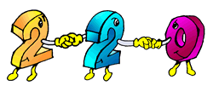
Lee cuidadosamente los siguientes problemas y elige la respuesta correcta, recuerda hacer las operaciones correspondientes:

16. Ana tiene 60 flores de fomi para formar ramos, ¿cuántas flores puede tener cada ramo sin que le sobre alguna?

- 7, 8, 9, 10 b) 6, 7, 15, 10
c) 2, 6, 8, 15 d) 2, 6, 3, 10

17. El número 150 es múltiplo de:

- 9 b) 8
c) 7 d) 6

18. “El número dos es divisor de todos los números naturales”, de acuerdo a esto, elige la opción correcta:

- Falso, porque solo divide a los pares
- Falso, porque solo divide a los múltiplos de 10.
- Cierto, porque es un número universal
- Cierto, porque es un número natural

19. Encuentra las faltantes en el siguiente cuadro:
FRACCION | NOTACION DECIMAL | FRACCION DECIMAL
1/2 | 0.5
 | 0.25 | 25/100
1/5

- 50/10 – ¼ - 0.2 – 20/10
- 5/10 – ¼ - 0.2 – 2/10
- 50/100 – ¼ - 0.20 – 20/100
- 5/10 – ¼ - 0.2 – 2/100

20. De acuerdo a la imagen, ¿de cuántas formas pueden colocarse las cuatro figuras geométricas?
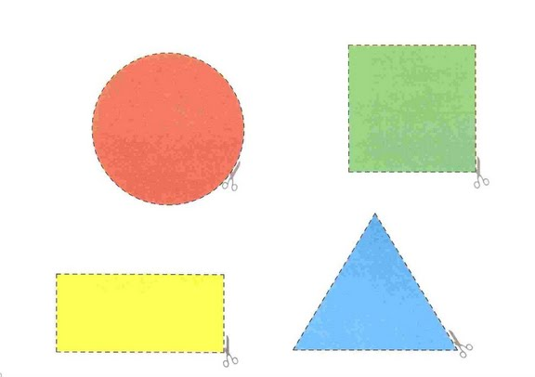

- 16 formas b) 8 formas
c) 24 formas d) 32 formas

21. Mi tía Claudia nos compró un rico pastel de chocolate, vino mi tío y le dio ¼ del pastel, los ¾ que le quedaron los repartió entre mis 4 primos y yo ¿qué fracción nos tocó a cada uno?

- 3/20 b) 3/6
c) 5/4 d) 3/10

22.- Si el diámetro de la Luna es de 3476 kilómetros, ¿cuál es la medida de su circunferencia?

- 10,000 km b) 10, 920.20 km
c) 34,760 km d) 347,600.22 km

23. En el mercado de Irapuato, el precio del jitomate varía de un puesto a otro, doña Juana lo vende 500 gr a $12, don José vende 250 gr a $7.50 y doña Mago vende el kilo a $21 ¿Quién ofrece más barato el jitomate?

- Don José b) Doña Mago
c) Doña Juana d) Todos igual

24. ¿Cuál de los siguientes polígonos tiene ángulos internos rectos?:

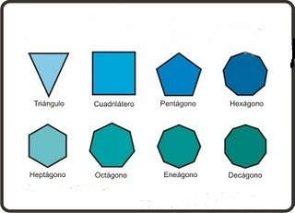

- El triángulo y el decágono
- El octágono y el hexágono
- Solo el cuadrilátero
- Solo el heptágono

25. ¿Cuál es la circunferencia de una tapadera de tinaco, si su diámetro es de 45 cm?

- 156.332 cm b) 141.372 cm
c) 118.456 cm d) 112.435 cm

26. Martha y Yolanda llegaron tarde a la fiesta de Mario, quedaba solo 3/20 de pastel, el cual tuvieron que repartírselo entre las dos, ¿Qué fracción le tocó a cada una?

- 1/10 b) 4/40
c) 3/40 d) 3/10
27. Tengo 5 números de la suerte: 7,9,4,3,1 ¿de cuántas formas distintas puedo acomodarlos?

- 110 formas b) 100 formas
c) 120 formas d) 150 formas

28. Si 6/16 en notación decimal se escribe 0.375 ¿a qué fracción decimal equivale?

- 375/1000 b) 375/100
c) 37/1000 d) 375/10000

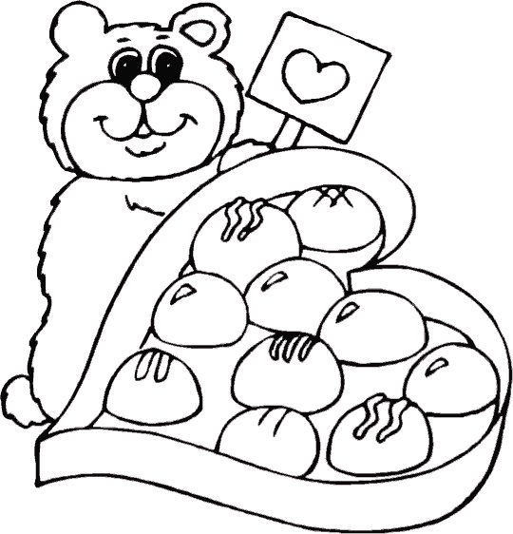
29. La maestra Eva tiene una bolsa con 72 chocolates y hará montones para usarlos como premio en la clase. Ella sabe que hay varias maneras de acomodarlos sin que le sobre ninguno, ¿cuántos chocolates puede poner en cada montón?

- 2, 3, 4, 6, 8, 9, 12, 18
- 2, 3, 4, 5, 6, 8, 9, 12, 18
- 3, 4, 6, 7, 8, 9, 12, 18
- 2, 3, 4, 6, 8, 9, 10, 12

30. ¿Cuál es el espacio muestral si lanzo estas dos monedas al aire?
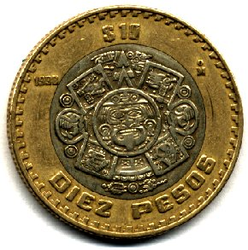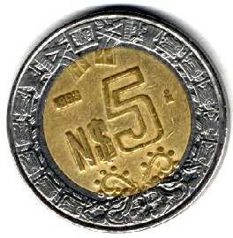
- Águila-águila, 10-5, águila-5
- 10-5, águila-águila, águila-10
- Águila-5, águila-10, 10-5
- Águila-águila, 10-5, águila-5, 10-águila

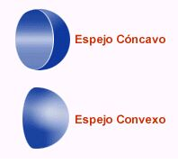
CIENCIAS NATURALES

31. De acuerdo a los espejos ¿cómo se vería reflejada una maceta?
- Se vería igual en ambos espejos
- Se vería más grande en el cóncavo
- Se vería más grande en el convexo
- Se vería como en un espejo plano

32. Todos los días Lupita se ve al espejo para peinarse sus trenzas. A esta propiedad donde Lupita puede ver su imagen reflejada se le denomina:
- Reflexión b) Acomodación
c) Cóncava d) Convexa

33. Elige la afirmación correcta, respecto a la imagen en la cámara obscura:
- El tamaño de la imagen depende solo del tamaño del objeto.
- El tamaño de la imagen depende solo de la distancia del orificio.
- El tamaño de la imagen depende de la distancia del orificio a la pantalla y del tamaño del objeto.
- El tamaño de la imagen no depende ni del objeto, ni la distancia, sino del orificio.

34. ¿Por qué se producen imágenes invertidas en la cámara obscura?
- Porque penetra la luz del sol
- Porque los rayos de luz pasan por un pequeño orificio
- Porque el espejo está invertido
- Porque los rayos pasan por un orificio grande
35. La lente se utiliza hoy en día en muchos instrumentos, excepto:
- Telescopio b) Microscopio
c) Cámara fotográfica d) Caja fuerte

36. Francisco es un alumno de sexto grado que tiene curiosidad por la vida de las hormigas. Para observarlas se consiguió una lupa, ¿Cuál de las siguientes afirmaciones es la correcta?
- La lupa es una lente convergente que permite agrandar la imagen de las hormigas
- La lupa es una lente divergente que permite agrandar la imagen de las hormigas
- La lupa es una lente convergente porque permite que las hormigas se vean pequeñas
- La lupa es una lente convergente y divergente que permite ver grandes las hormigas

37. Con características de las lentes divergentes:
- Tienen bordes gruesos y son llamadas convexas
- Tienen más gruesos el centro que los bordes y son llamadas cóncavas
- Permiten agrandar las imágenes de los objetos y son llamadas convexas
- Tienen bordes gruesos y son llamadas cóncavas

38. Juanito tiene un problema de visión y ve borrosas las letras al leer ¿qué tipo de problema visual tiene y qué lente debe usar?
- Tiene miopía y debe usar lente convergente
- Tiene hipermetropía y debe usar lente convergente
- Tiene hipermetropía y debe usar lente divergente
- Tiene miopía y debe usar lente divergente

39. Cuando la mamá de Luis termina de lavar pone su ropa al sol, porque:
- Es la luz principal de los planetas
- Es una fuente de energía que no mancha la ropa
- Es una luz con rayos especiales
- Es una fuente de calor que permite secar la ropa

40. Cuando los rayos del sol llegan a la planta y ésta efectúa la fotosíntesis, esto significa que:
- La energía química se transforma en energía solar
- La fotosíntesis es la energía del agua al evaporarse con el sol
- La energía luminosa del sol se transforma en energía química
- La fotosíntesis no tiene nada que ver con el sol

41. ¿Cómo se transforma la energía al quemar un cerillo?
- La energía química del cerillo se transforma en luminosa y calorífica
- La energía mecánica del cerillo se transforma en energía química
- La energía química del cerillo se transforma en energía mecánica
- La energía calorífica del cerillo se transforma en energía química

42. La energía eléctrica que usamos diariamente para hacer funcionar algunos aparatos, proviene de diversas fuentes, excepto:
- Gas b) Carbón
c) Plantas d) Petróleo

43. Elige el razonamiento adecuado:
- La población disminuye, requiere mayor energía y esto provoca daños al ambiente
- La población aumenta, requiere menor energía y esto beneficia al ambiente
- La población aumenta, requiere mayor energía y esto provoca daños al ambiente
- La población disminuye, requiere menos energía y esto provoca daños al ambiente

44. ¿Cuál de los siguientes niños está ahorrando energía?
- Ana usa focos incandescentes para iluminar su cuarto.
- Rigoberto abre la puerta del refrigerador lo menos posible.
- Mayra siempre deja conectado su videojuego.
- Claudia plancha una blusa diariamente.

45. Es la energía producida por el movimiento del viento:
- Biomasa b) Eólica
c) Maremotriz d) Geotérmica

HISTORIA
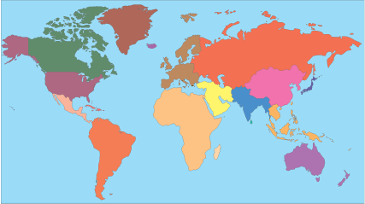
W
Z
Y
X

46. Localiza en el planisferio el lugar correcto donde se desarrollo la Edad Media:
- W b) Z
c) Y d) X

47. La maestra Paty preguntó a sus alumnos: ¿a qué se le llamó Edad Media? Elige al alumno que contestó correctamente:
- Alex: al período de la historia de Europa que se desarrolló entre la época del mundo antiguo y el Renacimiento.
- César: a la época media de Mesoamérica y el Virreinato.
- Carlos: al tiempo en que se presentó la agricultura y el comercio en Europa.
- Ricardo: al período medio del siglo IV donde se desarrollaron las cruzadas.

48. ¿Por qué les llamaron bárbaros a los invasores de Roma?
- Porque siempre atacaban brutal y despiadadamente.
- Porque eran hombres barbados.
- Porque no compartían con Roma su modo de vida, cultura y lengua.
- Porque poseían una armadura de caballero.

49. Los pueblos bárbaros estaban formados por germanos, francos y godos, ¿cuál de estos era el grupo más numeroso con características culturales propias?
- Godos b) Francos
c) Anglos d) Germanos

50. En el grupo de 6º A, los alumnos mencionaron características relevantes de Carlomagno. Localiza al alumno que mencionó una característica incorrecta:
- Mario: fue rey de los francos.
- Luis: logró imponerse a los pueblos mediante las armas.
- Pedro: fue proclamado emperador de los romanos
- Carlos: restableció el imperio chino.

51. Así se le llamó a las guerras en Medio Oriente que los reyes cristianos de Europa emprendieron para recuperar la ciudad de Jerusalén e Israel que habían sido conquistadas por los árabes:
- Cruzadas b) Bizantinos
c) Islam d) Edad Media

52. ¿De dónde proviene la palabra DIEZMO?
- De diez sacerdotes importantes de esa época.
- De los diez mandamientos de los católicos.
- Del 10% de la cosecha que entregaban los fieles a la iglesia.
- De diez pueblos católicos fieles a la iglesia.

53. Las siguientes son características del feudalismo, excepto:
- Las relaciones sociales se basaban en la obediencia y lealtad.
- El poder y la riqueza estaba en el dominio de los campesinos.
- Los campesinos estaban sujetos a la autoridad de un señor feudal.
- El sistema se convirtió en una forma de explotación hacia los campesinos.

54.- ¿Qué es la peste bubónica o negra?
- Es un olor agradable de esos tiempos.
- Es un olor desagradable de Europa.
- Es una enfermedad infecciosa que provoca fiebre y tumores en el cuerpo.
- Es una enfermedad que produce vomito y mareo.

55.- ¿Cuál es la ubicación del inicio de la Edad Media en la siguiente línea del tiempo?
1500
1500 ac
500 ac
500
Año 1

- Año 400 b) Año 1
c) Año 500 ac d) Año 1500

GEOGRAFÍA

56. ¿Cuáles son las dos causas más importantes de la migración?
- La falta de recreación y cines.
- La falta de vivienda y parques.
- La falta de empleo y los bajos ingresos.
- La falta de recursos renovables y no renovables.

57. ¿Para qué nos sirve conocer el producto interno bruto de un país (pib)?
- Para saber el número de habitantes.
- Para conocer los recursos naturales que tiene.
- Para identificar los altos índices de contaminantes.
- Para medir su desarrollo económico o riqueza.

58. ¿Cuál es la diferencia entre el producto interno bruto (pib) y el ingreso per cápita?
- El pib es interno y el per cápita es externo.
- El pib es mundial y el per cápita es estatal.
- El pib es ingreso total del país y el per cápita es ingreso por persona si se repartiera.
- El pib es individual y el per cápita es total.

59. México vende aguacate a Estados Unidos y éste a su vez le vende manzana a México. ¿Cómo se le llama a esta actividad de compra y venta?
- Agricultura b) Ganadería
c) Avicultura d) Comercio

60. ¿Cuál es el país que realiza más exportaciones a nivel mundial?
- Bélgica b) Alemania
c) México d) Italia

61. ¿Cuál es el país que realiza más importaciones a nivel mundial?
- Estados Unidos b) México
c) Canadá d) España

62. Ordena lo siguiente con base en las etapas del proceso productivo para obtener un lápiz:
- Compras tu lápiz.
- Se distribuyen los lápices para su venta.
- Se cortan los arboles para obtener la madera.
- Se venden los lápices a las papelerías.
- Se hacen los lápices en una fábrica

- 1, 2, 3, 4, 5 b) 3, 5, 2, 4, 1
c) 2, 5, 4, 3, 1 d) 4, 5, 2, 3, 1

63. ¿Cuál es la etapa del proceso productivo donde la mercancía se transporta a diversos lugares?
- Distribución b) Consumo
c) Producción d) Transformación industrial

64. ¿Cuál es la etapa del proceso productivo donde se compra y se vende materia prima y mercancía?
- Distribución b) Producción
c) Comercialización d) Consumo

65. Si Colima comercializa con Michoacán, se dice que existe un comercio:
- Limpio b) Legal
c) Interno d) Externo


FORMACION CÍVICA Y ETICA

66. Completa la frase: “La Constitución Política establece que nuestro país es una república democrática, representativa y …”
- Laica b) Federal
c) Plural d) Ética

67. Es el poder que se encarga de proponer, discutir y aprobar o rechazar leyes y decretos:
- Poder Legislativo Federal
- Poder Ejecutivo Federal
- Poder Judicial Federal
- Poder de la Federación

68. Se encarga de aplicar sanciones a quienes no cumplen las leyes federales:
- Poder Ejecutivo Federal
- Poder Judicial Federal
- Poder de la Federación
- Poder Legislativo Federal

69. El maestro pregunta a sus alumnos: “¿por qué México es democrático?” Elige al alumno con la respuesta correcta:
- Daniela: porque los ciudadanos se expresan y participan por medio del voto.
- Yali: porque los gobernantes se eligen cada cierto tiempo.
- Jesús: porque se divide en tres poderes.
- Chayo: porque no tiene representantes.

70. Elige la opción correcta, según la afirmación siguiente: “Nuestra república es federal porque se divide en 32 entidades federativas”.
- Cierto, porque estamos unidos por un pacto federal.
- Cierto, porque tenemos un rey que nos gobierna.
- Falso, porque somos una monarquía.
- Falso, porque tenemos cuatro poderes.

71. Los vecinos de Lupita se reúnen todas las tardes a platicar en su casa. De acuerdo a lo anterior, están aplicando el artículo:
- Art. 3º b) Art. 1º
c) Art. 6º d) Art. 9º

72. En un discurso político, el ciudadano dice: “en México todos tenemos los mismos derechos”. Esto hace alarde al artículo:
- Art. 6º b) Art. 9º
c) Art. 1º d) Art. 3º

73. Cuando actuamos con juicio ético, significa que:
- Nos metemos en conflictos
- Actuamos conforme a los buenos valores
- Tomamos decisiones sin pensar
- Actuamos rápidamente

74. Al emitir un juicio ético sobre un hecho, debemos emplear argumentos como:
- “A mí no me gusta eso”
- “No quiero hacerlo”
- “Eso está malhecho”
- “Esto no es conveniente porque …”

75. El artículo 3º dice que la educación debe ser laica, gratuita y obligatoria, ¿Qué significa laica?
- Que debemos recibirla diariamente.
- Que no podemos expresarnos.
- Que no se profesa la religión en las clases.
- Que no podemos faltar a clases.

HOJA DE RESPUESTAS

Nombre del alumno(a): _________________________________________________
Grado: _____________ Grupo: ___________ Fecha: ________________________

1 |  |  |  |  | 21 |  |  |  |  | 41 |  |  |  |  | 61
2 |  |  |  |  | 22 |  |  |  |  | 42 |  |  |  |  | 62
3 |  |  |  |  | 23 |  |  |  |  | 43 |  |  |  |  | 63
4 |  |  |  |  | 24 |  |  |  |  | 44 |  |  |  |  | 64
5 |  |  |  |  | 25 |  |  |  |  | 45 |  |  |  |  | 65
6 |  |  |  |  | 26 |  |  |  |  | 46 |  |  |  |  | 66
7 |  |  |  |  | 27 |  |  |  |  | 47 |  |  |  |  | 67
8 |  |  |  |  | 28 |  |  |  |  | 48 |  |  |  |  | 68
9 |  |  |  |  | 29 |  |  |  |  | 49 |  |  |  |  | 69
10 |  |  |  |  | 30 |  |  |  |  | 50 |  |  |  |  | 70
11 |  |  |  |  | 31 |  |  |  |  | 51 |  |  |  |  | 71
12 |  |  |  |  | 32 |  |  |  |  | 52 |  |  |  |  | 72
13 |  |  |  |  | 33 |  |  |  |  | 53 |  |  |  |  | 73
14 |  |  |  |  | 34 |  |  |  |  | 54 |  |  |  |  | 74
15 |  |  |  |  | 35 |  |  |  |  | 55 |  |  |  |  | 75
16 |  |  |  |  | 36 |  |  |  |  | 56 |  |  |  |  | 76
17 |  |  |  |  | 37 |  |  |  |  | 57 |  |  |  |  | 77
18 |  |  |  |  | 38 |  |  |  |  | 58 |  |  |  |  | 78
19 |  |  |  |  | 39 |  |  |  |  | 59 |  |  |  |  | 79
20 |  |  |  |  | 40 |  |  |  |  | 60 |  |  |  |  | 80

